* **Source Code Stack (Tumpukan)**

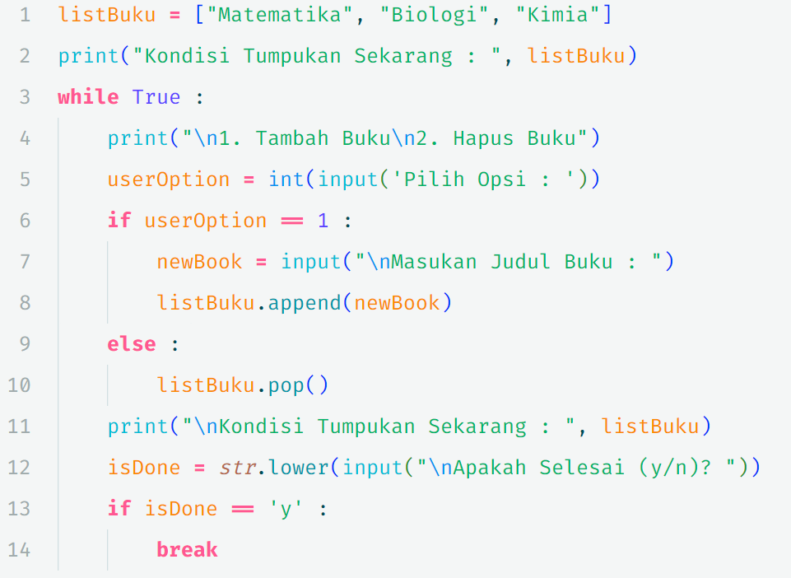

* **Source Code Queue (Antrean)**

